LEMBARAN KERJA MAHASISWA LKM-8

CDM dan PDM

|  |  |
| --- | --- |
| **Mata Kuliah** | **: Analisis Desain Sistem Informasi** |
| **Tugas** | **: Menyusun CDM dan PDM** |
| **Kelompok** | **:** |
| **Nama Mahasiswa** | **: 1.Florianus Kumpul ( 20103341 )**  **2.** **Rezi Sandani (21101041)**  **3. I Kadek Wirasatika (20104040)** |
| **Prodi** | **: Teknik Informatika** |
| **Fakultas** | **: Teknik Informatika** |

**DESKRIPSI PERMASALAHAN**

Berdasarkan *Entity Relationship Diagram* (ERD) yang telah dibuat pada LKM 7 telah dijabarkan entitas beserta dengan atribut dan tipe data yang digunakan. Relasi atau hubungan antar entitas juga telah dijabarkan sesuai dengan kardinalitas.

Tugas

Aplikasikan *Entity Relationship Diagram* (ERD) yang telah dibuat pada LKM 7 dalam bentuk

*Context Diagram Model* dan *Physical Data Model*!

# JAWABAN:

1. **CDM**

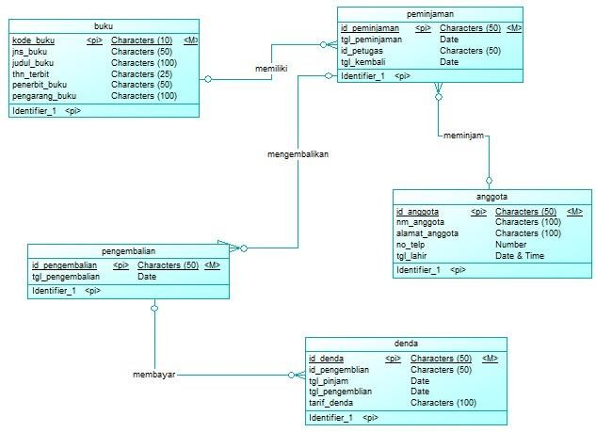

# PDM

